«Конструктор» для пиратского квеста к 23 Февраля
Квест (quest) в переводе с английского – поиск. Изначально это один из основных жанров компьютерных игр, в которых, чтобы продвигаться по сюжету с одного уровня на другой, игроку необходимо решать умственные задачи. Сюжет игры может быть предопределенным или со множеством исходов, которые зависят от действий игрока.

В квесте ребенок познает самого себя в знании, творчестве, командном взаимодействии.
Если говорить о квесте как форме детского мероприятия – это командная игра-приключение с определенным сюжетом. Идея игры проста – команды, перемещаясь по точкам, выполняют различные задания. Но изюминка такой организации игровой деятельности в том, что, выполнив одно задание, дети получают подсказку к следующему. Задача – преодолеть все препятствия и достичь цель, например, раскопать клад, разгадать тайну, отыскать артефакт.

Преимущества квеста
Главное преимущество квеста в том, что он ненавязчиво, в игровом, занимательном виде способствует активизации познавательных и мыслительных процессов участников.
С помощью такой игры вы можете реализовать проектную и игровую деятельность, познакомить с новой информацией, закрепить полученные знания, отработать на практике умения детей. В процессе игры дошкольники учатся взаимодействовать в коллективе сверстников, быть самостоятельными, активными и инициативными, детский коллектив становится сплоченным.
Таким образом, квест помогает реализовать следующие задачи:
1) образовательные – участники усваивают новые знания и закрепляют имеющиеся;
2) развивающие – в процессе игры вы повышаете у детей образовательную мотивацию, развиваете логику, мышление, творческие способности и формируете исследовательские навыки;
3) воспитательные – вы формируете навыки взаимодействия со сверстниками, толерантности, взаимопомощи, развиваете индивидуальные положительные качества детей.
Кроме того, преимущества квеста – шквал положительных эмоций, непередаваемые ощущения настоящего приключения, полное погружение в атмосферу интересных заданий, призы и подарки.
Игра-приключение – хороший способ, чтобы укрепить взаимоотношения в триаде дети – родители – педагоги и создать положительный имидж дошкольной образовательной организации.

Как организовать
Для того чтобы эффективно организовать детский квест, придерживайтесь правил:
1. Не подвергайте риску физическое и психическое здоровье участников. Все игры и задания должны быть безопасными и ни при каких обстоятельствах не оскорблять и не унижать достоинство детей.
2. Используйте задания, которые соответствуют возрасту и индивидуальным особенностям воспитанников.
3. Объясните правила игры – каждое следующее задание связано с предыдущим. Это значит, что без выполнения первого задания игроки не могут приступить ко второму, третьему и т. д. Кроме того, четко сформулируйте цель игры – найти клад, раскрыть тайну
и т. п.
4. Направляйте дошкольников в ходе игры, «наталкивайте» на правильное решение, но окончательные выводы дайте им сделать самостоятельно.
5. Не оставляйте детей без присмотра.
Подготовка к квесту предполагает следующую последовательность действий:
• сформируйте команду помощников;
• определите тему и место проведения игры;
• напишите сценарий;
• составьте список реквизита, декораций и других необходимых для проведения игры материалов;
• подготовьте музыкальное сопровождение.
Дадим рекомендации и поделимся идеями по каждому пункту.

Команда помощников
Подобные масштабные мероприятия невозможно подготовить в одиночку. Поэтому привлеките родителей и других специалистов детского сада. Определите, кто конкретно и за что будет отвечать: одни готовят реквизит и декорации, другие – отдельные задания к игре (например, один из этапов проходит в музыкальном зале – следовательно, провести его может музыкальный руководитель). Третьи будут непосредственными участниками команды. В последнем случае это необходимо еще и для того, чтобы обеспечить безопасность дошкольников, помочь им в прохождении маршрута. Например, дети получают задание, написанное «невидимыми чернилами» (с помощью молока или лимона). Чтобы прочитать текст, бумагу необходимо нагреть, – для этого в комплекте к заданию даются свеча и зажигалка. Сделать это может взрослый участник команды, но обязательно следуя инструкциям детей.
Обязательно предусмотрите возможность фото- и видеосъемки. Определите, кто из родителей выступит в роли фотографа или кинооператора. Но постарайтесь обыграть его роль в рамках темы квеста, придумайте костюм или какие-то отличительные детали.
В качестве помощников могут выступать и дети. Например, организуем пиратский квест для мальчиков в качестве подарка на 23 Февраля. Почему бы тогда к его подготовке не привлечь девочек? Они могут изготовить какой-либо реквизит (приглашения на игру, «черные метки», пиратские флаги), а также стать «тайниками» с заданиями.
Идея 1. Выберите девочку, у которой будет находиться очередное задание. Зашифруйте ее имя азбукой Морзе. Например:
– – – (О)
· – · · (Л)
– · · – (Ь)
– – · (Г)
· – (А)
Задача участников – расшифровать послание и догадаться, где искать записку с заданием. Заранее распечатайте азбуку на отдельных листах и раздайте командам (таблица). Как вариант – азбука может быть страницей бортового журнала.

Азбука Морзе
Буква | Код Морзе | Буква | Код Морзе
А | · − | Р | · − ·
Б | − · · · | С | · · ·
В | · − − | Т | −
Г | − − · | У | · · −
Д | − · · | Ф | · · − ·
Е (Ё) | · | Х | · · · ·
Ж | · · · − | Ц | − · − ·
З | − − · · | Ч | − − − ·
И | · · | Ш | − − − −
Й | · − − − | Щ | − − · −
К | − · − | Ы | − − · − −
Л | · − · · | Ъ | − · − −
М | − − | Ь | − · · −
Н | − · | Э | · · − · ·
О | − − − | Ю | · · − −
П | · − − · | Я | · − · −

Тема и место проведения игры
В основе любого квеста лежит общая идея, или легенда, например, шпионский квест, детективный, сказочный или, как в нашем случае, – пиратский. Игра может быть создана на основе литературного произведения, художественного фильма или мультфильма, сюжет которых хорошо известен детям.
Квест можно организовать в помещении или на прилегающей к ДОО территории. Если ваша игра будет проходить и на улице, и в здании, в общую продолжительность заложите время на то, чтобы дети могли спокойно одеться (раздеться) и выйти на улицу (вернуться в группу).
Если вы проводите игру в помещении, то можете задействовать:
• одну комнату (в этом случае задача участников – за определенное время найти ключ и выйти из закрытого помещения);
• все пространство детского сада – комнату группы, столовую, коридоры, музыкальный зал, бассейн и т. д.
Как только вы определитесь с местом проведения, внимательно изучите пространство для игры, – какие предметы интерьера можно использовать для тайников с заданиями, в каких помещениях какие этапы будут проходить. Всем этим точкам при написании сценария вы должны будете дать игровые названия, отметить их на карте и обыграть в заданиях.
Идея 2. Используйте для тайника вазу. А чтобы игрокам не так легко было узнать название тайника, зашифруйте его в ребусе (впишите в букву, А слог ЗА – В-А-ЗА). Если в группе стоит несколько ваз, задание можно усложнить – предложите детям подсказку-опыт. Предварительно из бумаги вырежьте заготовки цветов с длинными лепестками (поручите это девочкам). Каждый лепесток необходимо закрутить с помощью карандаша. Внутри одного из цветков впишите порядковый номер той вазы, в которой находится тайник, или букву, с которой начинается слово, обозначающее ее цвет.
Предложите участникам в комплекте с цветами тазик и бутылку воды. Игроки должны догадаться: чтобы найти подсказку, необходимо в тазик налить воды и опустить туда цветы. Вода намочит бумагу, и лепестки начнут раскрываться.

Сценарий
На этом этапе важно:
• определить продолжительность игры (не более 60 мин), количество команд, главного героя (например, игру будет вести Джек Воробей);
• прописать начало и конец квеста – они должны быть яркими, запоминающимися, интригующими; цель – найти клад с подарками для мальчиков к 23 Февраля (по возможности подготовьте подарки в духе пиратской тематики);
• подобрать задания, продумать их виды (головоломка, ребус, кроссворд, задание-опыт и т. п.), последовательность, логическую взаимосвязанность, придумать оформление (в конвертах, воздушных шариках, в бутылках и т. п.).
Задания должны быть разнообразными, динамичными, включать различные виды деятельности. Оптимальное число заданий для дошкольников – 6–10.
Все задания для квеста пишите на отдельных листочках и прячьте в тайниках – «станциях». Тайники должны быть такие, чтобы каждую записку участникам приходилось добывать и отыскивать. Приведем несколько идей, где спрятать задание.

Где спрятать записку с заданием
1) Заморозьте в кубике льда.
2) Спрячьте в шоколадном яйце. Для этого аккуратно разверните его, горячим ножом разделите половинки, вытащите контейнер, вложите в него вместо игрушки записку с заданием, соберите всё как было.
3) Положите в контейнер, привяжите к нему бечевку и вывесите за окно. Задача участников – наматывать бечевку на карандаш, пока не покажется записка.
4) Запеките в печенье. Спрячьте в крупных макаронах. Закопайте в миске с крупой. Предупредите детей, что руками рыться нельзя, можно только использовать китайские палочки, или вилку, или раздувать мелкую крупу через коктейльную трубочку.
5) Спрячьте в шкатулку и закройте ее на навесной замочек. Поиск ключа может стать отдельным заданием-развлечением.
6) Сделайте множество свертков, и лишь в одном из них спрячьте записку.
7) Спрячьте контейнер в литровой банке с соком. Задача участников – с помощью трубочек одновременно всем вместе выпить сок и достать задание.
8) Постройте замок из кубиков и внутрь положите записку. Задача – достать ее, не разрушив строение (например палочкой).
Продумайте переходы от одного задания к другому – они должны быть необычными, с элементами сюрприза.
Идея 3. Начать квест можно следующим образом. Покажите детям бутылку со свитком в ней – это письмо от пиратов, в котором они сообщают о зарытом кладе и карте, с помощью которой его можно найти. Но в целях сохранности тайны карта была разорвана на несколько частей и спрятана в разных местах. Одну ее часть они прилагают к письму вместе с первой подсказкой, где искать следующую часть.
Идея 4. В качестве эффектного перехода к другому этапу игры используйте задание «Мертвая (черная) вода». Для создания черной воды вам потребуется бутылка обычной воды, в которую необходимо добавить щепотку крахмала и пару капель йода. Через некоторое время крахмал осядет, и бутылку нужно просто встряхнуть. Обесцветить такую черную воду можно ампулой тиосульфата натрия, который продается в любой аптеке. Реакция по обесцвечиванию воды длится 2 мин. Обыграть в квесте это можно по-разному. (Вот почему в команде должны быть взрослые участники.)
Идея 5. Один из этапов игры может проходить в музыкальном зале. Чтобы дети смогли угадать это место, предложите им задание с разноцветными бабочками. Вам понадобится 7 штук вырезанных из бумаги и разрезанных на половинки бабочек семи цветов. На обратной стороне каждой напишите по одной букве. Задача участников – соединить пары и прочитать полученные слова. В результате должны получиться названия нот, по которым игроки определят, куда дальше им двигаться.

Реквизит, декорации, музыкальное сопровождение
Раз тематика морская, пиратская, сшейте флажки для украшения помещения. Для участников приготовьте банданы и подарите их на память в конце игры.
Приготовьте пиратские флаги, штурвал, бортовые журналы с изображениями различных видов кораблей, другие «морские» реквизиты – например, морской колокол, подзорные трубы, какие-либо корабельные приборы. Комнату группы можно декорировать под палубу корабля, создав имитацию парусов, развесив канаты и проч. Продумайте, какие герои будут принимать участие в игре, придумайте для них костюмы.
Уделите внимание приглашениям. Они сразу создадут особую атмосферу. Самый простой и оригинальный вид приглашения на пиратский квест – черная метка. Сделать ее легко: вырежьте кружочки из плотной черной бумаги по числу участников команд (не забудьте сделать метки и для взрослых). На одной стороне разместите изображение веселого Роджера, на другой – информацию о времени и месте игры. Вручите ее со словами: «Отказы не принимаются! Иначе тебе грозят ужасные последствия!»
Также приглашения могут быть в форме корабликов, штурвалов, в ракушках и в бутылках. В бутылки насыпьте немного песка, декорируйте их «водорослями» и ракушками. Приглашения предварительно состарьте, сверните трубочкой, перевяжите бечевкой и закупорьте в бутылке (лучше сургучом).
Обязательный атрибут игры-приключения – карта. Используйте половину листа ватмана – чтобы изображения были крупными и игрокам было комфортно ее читать. Нанесите на нее все точки маршрута, дайте им игровые (пиратские, морские) названия, дополните ее рисунками по теме, а потом состарьте и разрежьте на части (или аккуратно порвите – чтобы выглядело естественнее).
В качестве музыкального сопровождения используйте музыку из фильмов «Пираты Карибского моря» (авторы К. Бадельт, Х. Циммер), «Капитан Немо» (автор А. Зацепин), альбомы с записью шума прибоя, голосов дельфинов и китов.

Как состарить карту
Вам понадобятся: черный чай, растворимый (молотый) кофе, таз, спички или зажигалка.
Заварите чай и дайте ему настояться. Положите карту в таз и полейте получившейся заваркой. Держите ее в заварке до нужного вам оттенка. Посыпьте карту кофе. Его гранулы впитаются в бумагу, она будет не просто желтой, а с имитацией под старину. Высушите карту либо естественным путем, подвесив на веревке, либо с помощью фена.
Далее подожгите края карты. При этом быстро задувайте – иначе она сгорит. При необходимости обведите еще раз все изображения на карте, чтобы они были четкими.

Игры и задания
Задания для детского квеста могут быть самыми разнообразными: головоломки, ребусы, загадки, шифры, пазлы, творческие задания, задания-опыты, логические задачки, лабиринты. Используйте для их организации специальный реквизит: шкатулки с секретом, различные механизмы, замки, симпатические чернила. Задача игроков – правильно активировать реквизит. Например, нажать на определенные части шкатулки, чтобы открылся тайник, проявить симпатические чернила и т. п. Задания могут предполагать активные действия – собрать ингредиенты и сварить зелье, переправиться через препятствие, собрать артефакт.
Приведем примеры заданий.
Загадки в стихах
Он коварнейший злодей. Им пугают всех детей,
Носит пистолет и нож, учиняет он грабеж.
Он то беден, то богат и все время ищет клад.
Отвечайте поскорей, кто же это…? (Бармалей.)
Над водой взметнулась глыба –
Это очень злая рыба.
Показала свой плавник
И опять исчезла вмиг. (Акула.)
Через океан плывет великан
И пускает он фонтан. (Кит.)
Как плывут они красиво –
Очень быстро и игриво!
Нам показывают спины
Из морской воды… (Дельфины.)
Ты со мною не знаком?
Я живу на дне морском,
Голова и восемь ног –
Вот и весь я – … (Осьминог.)
«Лабиринт». Выложите на полу с помощью веревок лабиринт. Завяжите одному из игроков глаза и запустите в лабиринт. Задача команды – провести игрока так, чтобы он не вышел за пределы. Каждый участник может произносить только одно слово и только в свою очередь. Любой заступ за линию возвращает участника к началу. Если проводники сбиваются, говоря два слова или не в свою очередь, игрок также возвращается к началу лабиринта.
«Паутинка». Для этого задания необходимы длинная веревка, навесной замок и ключ. Веревку, как паутину, произвольно обмотайте вокруг какой-либо конструкции или нескольких деревьев. На одном конце веревки закрепите замок, на другом – ключ. Ключ и замок повесьте на больших кольцах, чтобы их можно было спокойно перемещать по веревке. Задача детей – открыть замок. Одна группа начинает тянуть замок, вторая – ключ. Как только они встретятся, замок можно будет открыть. Как вариант: вместо замка развесьте на всем протяжении паутинки буквы. Следуя по маршруту веревки, дети будут собирать слово.
«Стрельба». Какие приключения обходятся без стрельбы и погони. Предложите детям кидать теннисные мячи в банки. Задание можно усложнить – броски производятся из-за забора, один из игроков выступает в роли корректировщика огня.
«Тест памяти». Развивать зрительную память очень полезно для детей, поэтому такие задания обязательно включайте в квесты. Разлинуйте доску или лист бумаги на квадраты. В каждый положите по предмету (ракушку, гальку, лупу и т. п.). Дайте детям пару минут на изучение доски, затем предложите расставить предметы по местам.
«Сиамские близнецы». Разделите игроков на пары и попросите их обняться друг с другом так, чтобы свободными оказались правая рука одного и левая рука другого. Предложите им в таком положении выполнить различные действия: вдеть нитку в иголку, вырезать ножницами кружок из бумаги, завязать шнурок на ботинке, открыть бутылку с водой, выпить сок и т. п.
«Перенеси воду с помощью трубочки». Это задание из разряда заданий-опытов. Вам понадобятся два стакана – с водой и пустой, соломинки для коктейля. Задача игроков – перенести воду из одного стакана в другой с помощью соломинки. Подсказка: нужно опустить соломинку в воду, зажать ее указательным пальцем сверху и перенести к пустому стакану. Можно по ходу объяснить детям, что по такому же принципу действует и пипетка.

Проективная рисуночная методика «Кактус»
Педагог-психолог часто анализирует личностные особенности и значимые отношения детей, в том числе детско-родительские. Дошкольники не способны к самоотчету и длительному диалогу с диагностом, если он не носит игрового характера. Они еще не могут принимать и соблюдать формализованные требования, что делает невозможной стандартизованную психодиагностику. Поэтому основное значение в диагностической работе с дошкольниками имеют направленные на качественный анализ личностной сферы методы наблюдения и расспроса, а также проективные методики с простой инструкцией, например
«Кактус» М.А. Панфиловой.

Процедура диагностики
Предложите ребенку лист А4, стандартный 12-цветный набор карандашей и дайте инструкцию: «Нарисуй кактус». Если ребенок будет задавать уточняющие вопросы: «Какой?», «Где нарисовать?», «Можно ли раскрасить?», «Надо ли рисовать колючки?», «Можно ли нарисовать что-то еще?», ответьте: «Как хочешь». Во время рисования не делайте никаких критических замечаний и не подсказывайте.
После того, как ребенок завершит рисунок, попросите его ответить на вопросы:
• Он сильно колется?
• Его можно потрогать?
• Кактус растет один или с каким-то растением по соседству?
• Если растет с соседом, то какое это растение?
• Когда кактус подрастет, то как он изменится?
• Этот кактус домашний или дикий?
• Кактусу нравится, когда за ним ухаживают, поливают, удобряют?
Можно задать и другие любые вопросы, относящиеся к рисунку. Ответы ребенка имеют такое же диагностическое значение, как и рисунок.

Критерии интерпретации рисунка
Примеры рисунков дошкольников и их интерпретация.
Интерпретации подлежат:
• ключевые объекты;
• пространственное расположение и цветовая гамма;
• словесное описание рисунка.
Кактус символизирует автора рисунка: степень колючести и будущие изменения – агрессивность ребенка и его представления о своем будущем; горшок, местонахождение кактуса и уход за ним – характер опеки и отношений в семье.
Если ребенок выполнил несколько рисунков, изображающих кактус, интерпретируйте все, но особенное внимание уделите первому. Повторное рисование, исправления, перерисовывания указывают на переживание ребенком интенсивной тревоги.

Ключевые объекты
При анализе кактуса обратите внимание на его расположение, размер и отдельные детали.
Размер кактуса указывает на представление ребенка о собственной значимости, его самоценность. Изображение крупного кактуса от 1/2 до 2/3 листа свойственно уверенным детям с благополучным самоотношением и является нормальным. Кактусы более 2/3 листа, во весь лист и даже не поместившиеся целиком на листе указывают на стремление ребенка доминировать. Также они характерны для агрессивных детей и детей, которые находятся в отношениях острой сиблинговой конкуренции. Это общая закономерность анализа детского рисунка: чем крупнее рисунок, тем сильнее выражено у испытуемого стремление к лидерству и доминированию.
Рисунки менее 1/2 листа, особенно в сочетании со смещением рисунка в нижнюю часть листа, слабым нажимом и тонкой линией рисунка, указывают на неуверенность, робость, переживаемую низкую самооценку. Скрытные, осторожные, робкие испытуемые используют в изображении кактуса зигзаги. Многочисленные исправления, перерисовывания, паузы перед рисованием, обведения, штриховки указывают на тревожность.
Колючки кактуса – символ агрессивности. Чем крупнее, чаще и острее изображенные иголки, тем выше уровень агрессивности испытуемого. Об этом свидетельствует описание кактуса как очень колючего, который не допускает прикосновений. Если иголки на кактусе неострые – слишком тоненькие, короткие, напоминающие скорее пух, чем защитные иголки, то можно предполагать наличие у испытуемого трудностей с прямым проявлением агрессии. То есть ребенок испытывает агрессию, но выражать ее не умеет.
Цветы и отростки на кактусе, декорированный узором горшок указывают на демонстративность.
Интерпретируя рисунок, представьте изображенный кактус ожившим: какие эмоции он вызывает, приятен ли он, ухожен ли, какое общее впечатление создает.

Пространственное расположение и цветовая гамма
Пространственное расположение рисунка и его цветовую гамму анализируйте традиционным образом.
Смещение рисунка от центра влево – указатель ориентации на прошлое; вправо – на будущее. Верхняяи нижняя части листасимволизируют соответственно осознанные и бессознательные переживания. Верхняя часть листа также показывает переживания испытуемого, связанные с широким социумом, нижняя – с семьей.
Интерпретируя рисунок, обратите внимание, есть ли различия в технике и деталях изображения правой и левой, нижней и верхней частей рисунка. Более детализированные фрагменты рисунка указывают на большую насыщенность переживаний (например, в прошлом). Проанализируйте, не концентрируются ли признаки переживаний негативных эмоций в какой-либо части рисунка – на это указывают штриховки, перерисовывания, определенные цвета.
Цвета, использованные ребенком, дают некоторые сведения о его эмоциональности:
• красный – напор, страстность, демонстративность, агрессия;
• оранжевый – чувство небезопасности;
• желтый – оптимизм, инфантильность (один из предпочитаемых цветов, что для дошкольного возраста естественно);
• зеленый – уравновешенность;
• синий – «мужские» черты характера: независимость, самоконтроль, рациональность;
• фиолетовый – тревога, тяга к мистике;
• черный – протест, пессимизм, усталость.
Одноцветные рисунки – показатель «страха самопредъявления», т. е. ребенок не хочет показывать истинные мысли и чувства.
Невозможное в реальности использование цвета, например черный кактус, кактус в клеточку, указывает на неадекватность эмоциональных реакций.
Чтобы вынести окончательное суждение об эмоциональном состоянии ребенка, недостаточно опираться только на использованные в рисунке цвета. Обследование должно носить комплексный характер, сочетать несколько видов методик.

Словесное описание кактуса
Дополнит диагностические сведения беседа с ребенком, в которой вы получите описание кактуса, задав следующие вопросы.
«Сильно ли колется кактус и можно ли его потрогать?» Ответы на эти вопросы показывают, насколько ребенок доступен для контакта. Чем сложнее прикоснуться к кактусу, тем труднее доступ к взаимодействию с ребенком, тем более естественным и безопасным для себя он считает дистанцирование от окружающих.
Бывают такие варианты ответов: «потрогать кактус может только мама» – т. е. ребенок готов к доверительному контакту только с мамой; «кактус никто не трогает» – это может указывать на то, что ребенок переживает отсутствие интереса окружающих к его жизни, испытывает чувство заброшенности.
«Один ли растет кактус или у него есть соседи?» Соседи кактуса – значимые близкие люди, чаще всего – сиблинги. Описание соседей может дать информацию об отношении ребенка к членам семьи:
- чувствует ли он сходство с ними – кактус и соседи похожи;
- дают ли они ему что-то положительное – общаются, не дают скучать, защищают от чего-то;
- наносят ли они ему вред – отвлекают от него внимание ухаживающего человека, загораживают от солнца, обижают.
«Как кактус изменится, когда вырастет?» Ответ на этот вопрос отражает представления ребенка о своем будущем. Нормальным, благополучным вариантом считается представление о прогрессе: кактус станет больше, сильнее, расцветет; у него могут появиться друзья или детеныши, улучшится среда обитания
и т. п. Это естественные детские представления о развитии, сопровождающемся увеличением радости, компетентности, счастья.
Ответ, который содержит частично или полностью негативный прогноз – кактус погибнет, заболеет, останется один и т. п., – говорит о более или менее выраженном катастрофическом видении собственных жизненных обстоятельств и предстоящих изменений. С таким ребенком необходимо провести дополнительную работу.
Настораживающим является и ответ «не знаю» – он может указывать на переживание тревоги в отношении будущего, но может быть и формой отказа ребенка от задания.
«Дикий или домашний кактус? Есть ли кто-то ухаживающий за ним? Как кактус относится к уходу за собой?» Ответы на эти вопросы дают информацию о том, как ребенок воспринимает детско-родительские отношения.
Домашний кактус изображают дети, осознающие свою включенность в семью и заботу взрослых о себе. Дикие кактусы рисуют те, кто не чувствует достаточной адекватной возрасту опеки и заботы.
Чем более реалистично и конкретно описано существо, которое заботится о кактусе, тем понятнее и очевиднее для ребенка семейные роли. В благополучном варианте ребенок описывает некоторого хозяина (любое существо), который оказывает необходимую кактусу заботу постоянно и внимательно, а кактус рад этой заботе и не испытывает никаких негативных ответных чувств. Это означает, что ребенок твердо убежден в наличии и естественности постоянного ухода родителя за собой. Если в рассказе о кактусе нет кого-то, кто дает такую заботу, или уход за кактусом происходит время от времени то одним, то другим существом, то он ее не чувствует или считает непостоянной и недостаточной. Отследите данный момент в изображении горшка.
Горшок, в котором растет кактус, символизирует опеку в детско-родительских отношениях. Кактус, изображенный без горшка, растущим в дикой природе, свидетельствует о переживании одиночества в отношениях с близкими, нехватке опеки и домашнего тепла. Кактусы в огромных горшках – гиперопекаемые дети. Адекватное, приближенное к бытовому соотношение размеров горшка и кактуса указывает на соответствующий потребностям и особенностям ребенка уровень родительской опеки.
Множество деталей на горшке выдает тревожность, связанную со способами проявления заботы в семье. Цвет горшка сигнализирует о детских чувствах, испытываемых в отношениях с родителями.

Интерпретация рисунков
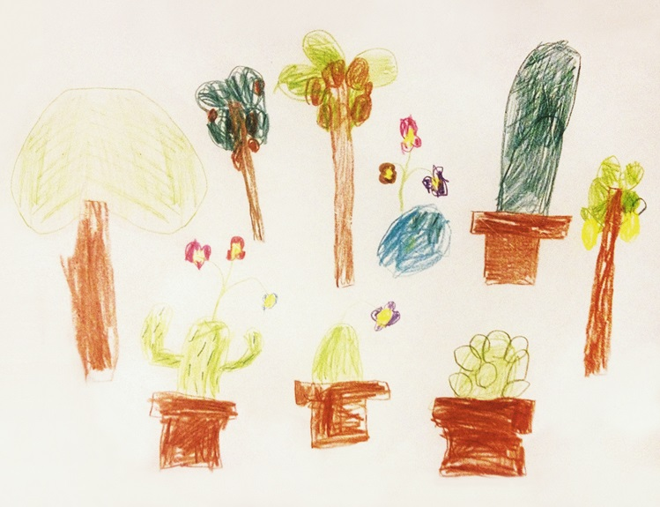
Рисунок 1
Испытуемый – мальчик, 6 лет, старший из троих детей в семье.
Из беседы с ребенком. Три кактуса – три братика – живут в оранжерее со своими родителями, дядей и тетей – деревьями. Им нравится, как за ними ухаживают. У них есть колючки, но колют они только тех, кто их обижает. Они будут расти и становиться еще лучше.
Интерпретация. Уровень опеки воспринимается как достаточный (горшки у всех кактусов), условия благополучные (оранжерея). Агрессия невысокая, возникает ситуативно. Есть черты демонстративности (цветы). Несмотря на соответствие числа изображенных растений реальному количеству родственников, ежедневно участвующих в воспитании детей, можно предполагать тревожность (увеличение количества изображенных объектов в сравнении с заданием).
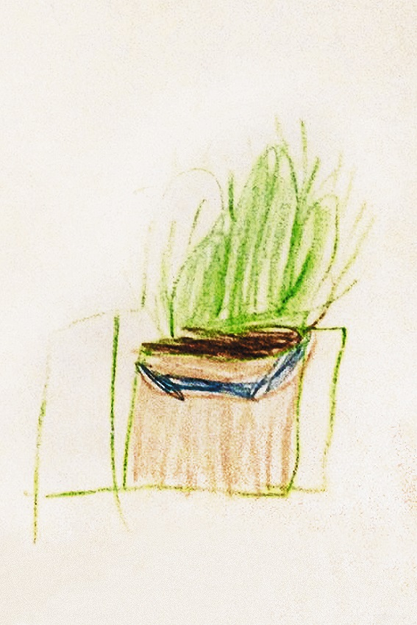
Рисунок 2
Испытуемый – девочка, 6 лет, младшая из двоих детей в семье.
Из беседы с ребенком. Кактус колючий. Его никто не трогает. Он растет в горшке. За ним ухаживают. Другие цветы любят больше, чем его. Там есть и другие цветы, красивые. Я не знаю, что будет, когда он вырастет.
Интерпретация. Признаки тревожности (штриховка, рамочка вокруг рисунка), агрессивность (колючки, описание). Сиблинговая конкуренция, восприятие себя как менее любимого ребенка (сравнение с другими цветами). Уровень опеки достаточный.
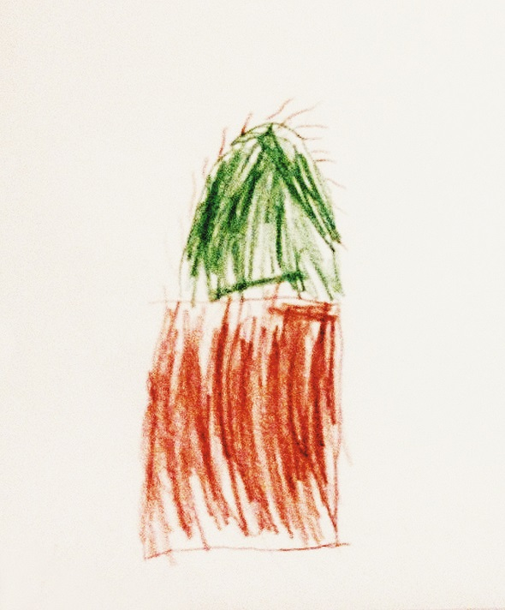
Рисунок 3
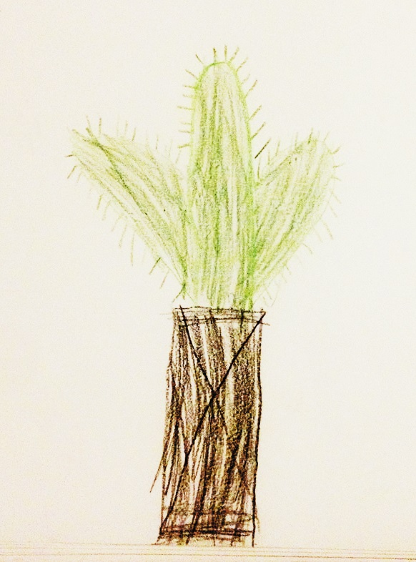
Рисунок 4
Оба рисунка принадлежат детям 6-летнего возраста, оба – единственные в семье.
Описание рисунка сходное: колючий кактус, трогать его нельзя – он уколет. Растет в горшке, но кто за ним ухаживает, авторы рисунков сказать не могли. Соседей у кактуса нет.
Интерпретация. Дети с выраженной эмоциональной проблематикой: тревогой, связанной с детско-родительскими отношениями (характер штриховки горшка и кактуса, описание ухода) и агрессивностью, препятствующей благополучному контакту с окружающими (колючки, невозможность прикосновения, отсутствие соседей и понятного ухода). Признаки гиперопеки (крупные горшки).
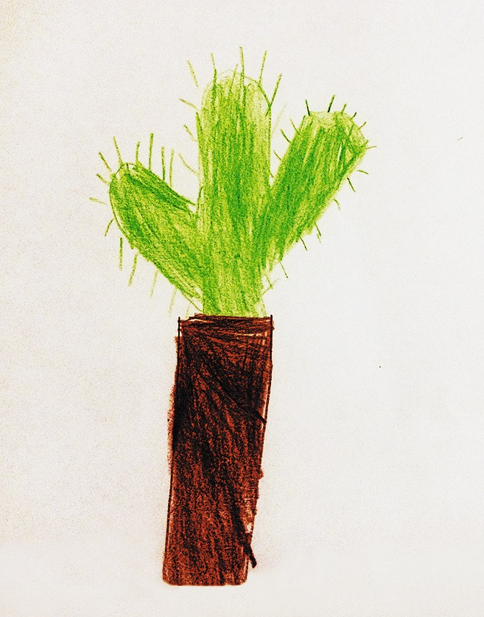
Рисунок 5
Испытуемый – мальчик, 6 лет.
Из беседы с ребенком. Кактус колючий, но его можно трогать. Он никого не колет. За ним ухаживает мама, ему это нравится. Он растет у нее в комнате, и всегда будет там расти. Там есть другие цветы, они все дружат.
Интерпретация. Уровень опеки высокий (крупный горшок), но воспринимается ребенком как адекватный и достаточный. Контакту со взрослыми и ровесниками открыт (можно прикоснуться, есть дружелюбные соседи). Особенная привязанность к матери. Агрессивен (колючки).
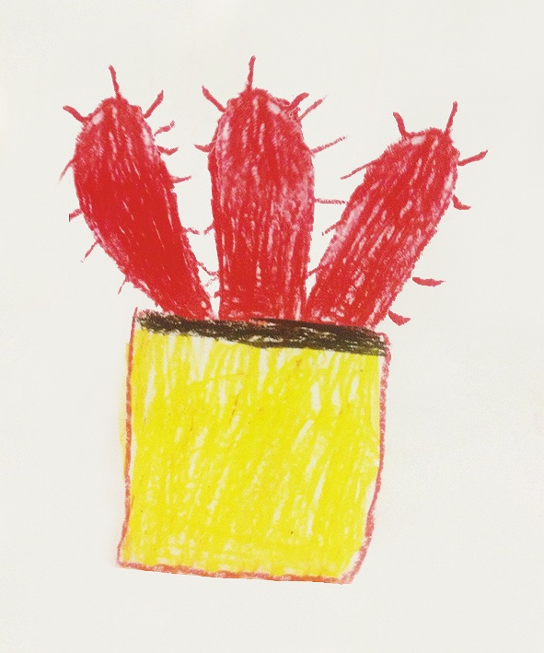
Рисунок 6
Испытуемый – девочка, 6 лет, единственный ребенок в семье.
Из беседы с ребенком. Кактус колючий и красивый, растет в музее, потому что только там есть красные кактусы. Его можно трогать, но не всем. Некоторых он сильно колет. За ним хорошо ухаживают. Он всегда будет красным, а взрослым он зацветет.
Интерпретация. Склонность к гиперопеке, потребность в четких границах между родителем и ребенком (рамочка на горшке). Агрессивность (колючки, уколы некоторых людей). Избирательность контактов с людьми. Представление о собственной уникальности (единственный кактус, музейный экспонат). Склонность доминировать (размеры). Вероятны неадекватные эмоциональные реакции (цвет кактуса).

